ФЕДЕРАЛЬНАЯ СЛУЖБА СУДЕБНЫХ ПРИСТАВОВ

|  |  |  |
| --- | --- | --- |
| **656056,**  **г. Барнаул,**  **ул. Пушкина, 17**  **тел. доверия**  **63-96-92**  **Колл-центр**  **29-59-38** |  | **Главное управление Федеральной службы судебных приставов по Алтайскому краю** |

*20 декабря 2022 года Пресс-релиз г. Барнаул*

**В Алтайском районе судебные приставы обеспечили** **общение бабушки с внуками**

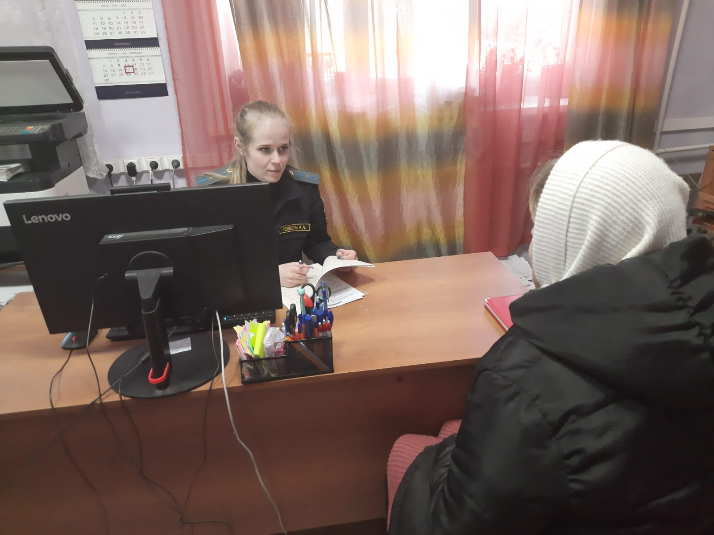Судебные приставы отделения судебных приставов Алтайского района Главного управления ФССП России по Алтайскому краю помогли исполнить решение суда о порядке общения бабушки с несовершеннолетними внуками.

Из-за напряженных отношений с дочерью, мать обратилась в суд, чтобы решить вопрос об общении с родными внуком и внучкой.

Суд обязал дочь не препятствовать общению бабушки с несовершеннолетними детьми. Также были определены время и порядок общения. В решении суда установлены не только встречи в рабочие и выходные дни, но и порядок общения в период ежегодного совместного отдыха.

Гражданка отнеслась к исполнению данного решения несерьезно, что побудило судебного пристава-исполнителя присутствовать при встречах и контролировать исполнение судебного решения, объясняя женщине, что их неприязненные отношения сказываются на психическом и эмоциональном состоянии детей.

**Профилактические беседы привели к положительному результату. Судебный пристав установил, что порядок общения бабушки с внуками соблюдается без нарушений. В настоящее время** встречи проходят без участия сотрудника органа принудительного исполнения.

При нарушении графика, утвержденного настоящим мировым соглашением, контроль может быть возобновлен.

**Пресс-служба ГУФССП России по Алтайскому краю**